**Cake au yaourt pavot fleur d'oranger**

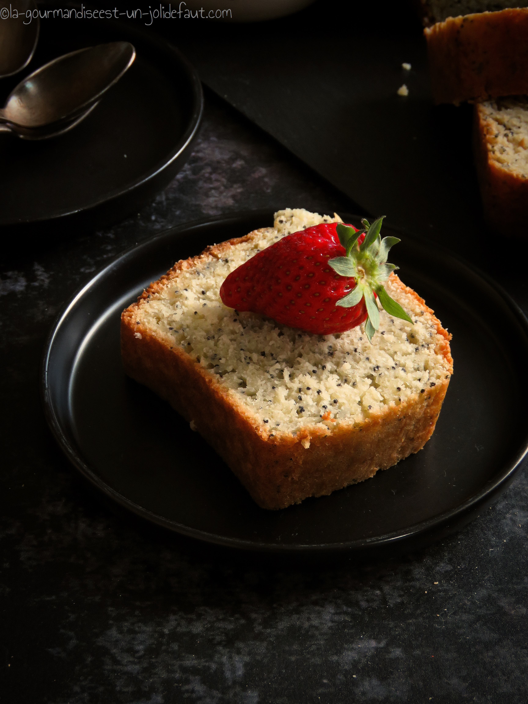

**Ingrédients**

3 œufs

120g de sucre

200g de farine

1 cuil  café de bicarbonate

250g de yaourt (2 pots)

2 cuil à soupe d'eau de fleur d'oranger

2 cuil à soupe de graines de pavot

Préchauffez le four à 180°C.

Fouettez les œufs avec le sucre jusqu'à ce que le mélange blanchisse et devienne mousseux, ajoutez les yaourts, l'eau de fleur d'oranger, puis la farine, les graines de pavot et le bicarbonate.

Versez la pâte dans un moule beurré et fariné et enfournez à 180°C pendant 40-45minutes selon votre four. Laissez refroidir avant de démouler.